BIỂU TỔNG HỢP

Ý kiến mức độ hài lòng của cán bộ, công chức tại bộ phận Tiếp nhận và trả kết quả thuộc UBND xã
Thời gian tổng hợp phiếu: Quý 3/ 2023

TT | Họ tên công chức trực tiếp giải quyết TTHC | Mức độ hài lòng về giải quyết TTHC
 |  | Tổng số  phiếu | Nơi đón tiếp của bộ phận Tiếp nhận và trả kết quả |  |  | Thái độ hướng dẫn, tiếp nhận và trả kết quả giải quyết TTHC của cán bộ, công chức |  |  | Thái độ tiếp nhận, trả kết quả giải quyết TTHC |  |  | Thời gian xử lý, hoàn trả kết quả giải quyết TTHC |  |  | Hồ sơ TTHC
 |  |  | Rất hài lòng | Hài lòng | Không hài lòng | Rất hài lòng | Hài lòng | Không hài lòng | Rất hài lòng | Hài lòng | Không hài lòng | Đúng hẹn | Chậm hẹn nhưng chấp nhận được | Không dúng hẹn | Đơn giản |  | Cần giảm giấy tờ | Phức tạp
1 | Lê Ái Quốc | 140 | 138 | 2 | 0 | 137 | 3 | 0 | 136 | 4 | 0 | 140 | 0 | 0 | 140 |  | 0 | 0
2 | Tô Văn Toản | 69 | 66 | 3 | 0 | 66 | 3 | 0 | 66 | 3 | 0 | 69 | 0 | 0 | 69 | 0 |  | 0
3 | Võ Thị Nghệ | 70 | 67 | 3 | 0 | 68 | 2 | 0 | 68 | 2 | 0 | 70 | 0 | 0 | 70 | 0 |  | 0
4 | Trần Thị Minh Thanh | 230 | 227 | 3 | 0 | 227 | 3 | 0 | 229 | 1 | 0 | 230 | 0 | 0 | 230 | 0 |  | 0
 | Tổng cộng: | 509 | 498 | 11 | 0 | 498 | 11 | 0 | 300 | 10 | 0 | 509 | 0 | 0 | 509 | 0 |  | 0

NGƯỜI LẬP BIỂU TỔNG HỢP  Nguyễn Quốc Việt | TM. ỦY BAN NHÂN DÂN  CHỦ TỊCH  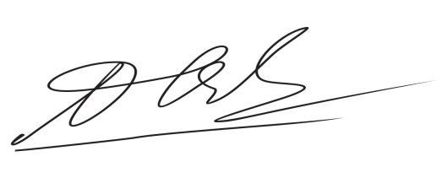  Lê Hữu Trí

